Министерство науки и высшего образования Российской Федерации
Ульяновский государственный технический университет
Кафедра «Информационные системы»

ОТЧЁТ
по лабораторному практикуму
«Стохастические модели и оценки»
Лабораторная работа № 3 — задание 5
Вариант I

Выполнил: ____________________________
Группа: ____________________________
Проверил: ____________________________

Ульяновск
2026

1 Цель работы
Построить оптимальный фильтр Калмана для плоского движения материальной
точки, когда измеряются не декартовы координаты, а полярные расстояние и
угол. Сравнить два способа учёта ошибок псевдоизмерений: с искусственно
обнулёнными внедиагональными элементами ковариации и с декоррелированными
псевдоизмерениями через LDLᵀ-разложение. Оценить выигрыш в точности,
проверить состоятельность фильтра по NEES и исследовать область
применимости линеаризации.
2 Постановка задачи
Материальная точка движется на плоскости. Вдоль каждой оси движение такое
же, как в задании 3: скорость есть случайная постоянная плюс броуновский
процесс с известной диффузией, причём интенсивности по осям одинаковы:
q_x=q_y=\sigma_w^2. Вектор состояния
X=(x,\;v_x,\;y,\;v_y)^{\mathsf T}.

Вместо декартовых координат измеряются полярные:
D=\sqrt{x^2+y^2},\qquad \varphi=\operatorname{arctg}\frac{y}{x},
\qquad x=D\cos\varphi,\quad y=D\sin\varphi .

Ошибки измерений D и \varphi независимы, имеют нулевые средние и
дисперсии \sigma_D^2 и \sigma_\varphi^2. Требуется:
1. линеаризовать псевдоизмерения z_x=\tilde D\cos\tilde\varphi,
z_y=\tilde D\sin\tilde\varphi и найти их ковариационную матрицу;
2. построить фильтр для декартовых координат с диагональной ковариацией
псевдоизмерений;
3. выполнить LDLᵀ-декорреляцию и построить второй вариант фильтра;
4. сравнить варианты по RMSE, NEES и следу ковариации ошибки;
5. исследовать чувствительность к \sigma_D и \sigma_\varphi и
сформулировать условия применимости каждого варианта.
3 Модель и допущения
Обозначим интервал дискретизации \Delta. Точная дискретизация
непрерывной модели даёт
X_{k+1}=F X_k+w_k,\qquad z_k=h(X_k)+\varepsilon_k,

F=\begin{bmatrix}1&\Delta&0&0\\0&1&0&0\\0&0&1&\Delta\\0&0&0&1\end{bmatrix},
\qquad
Q=q\begin{bmatrix}
\Delta^3/3&\Delta^2/2&0&0\\
\Delta^2/2&\Delta&0&0\\
0&0&\Delta^3/3&\Delta^2/2\\
0&0&\Delta^2/2&\Delta
\end{bmatrix}.

Матрица Q блочно-диагональна: движения по осям независимы. Как и в
лабораторной 2, Q=LL^{\mathsf T}, где L — нижнетреугольный множитель
Холецкого, поэтому w_k=L\xi_k, \xi_k\sim N(0,I_4), а начальное
состояние моделируется как X_0=m_0+\operatorname{chol}(P_0)\xi_0.
Размерности СИ: x,y — м; v_x,v_y — м/с; \Delta — с;
q — м^2/с^3; \sigma_D — м; \sigma_\varphi — рад; элементы Q —
м^2, м^2/с, м^2/с^2; элементы R — м^2.
Предполагается, что начальное состояние и все шумы гауссовские и взаимно
независимы. Тогда фильтр Калмана оптимален по критерию минимума
среднеквадратичной ошибки; при отказе от гауссовости он остаётся
оптимальным среди линейных оценок.
4 Линеаризация и ковариация псевдоизмерений
4.1 Линеаризация (пункт a)
Пусть \tilde D=D+\varepsilon_D, \tilde\varphi=\varphi+\varepsilon_\varphi.
Разложение до первого порядка малости:
z_x=\tilde D\cos\tilde\varphi\approx D\cos\varphi
-D\sin\varphi\,\varepsilon_\varphi+\cos\varphi\,\varepsilon_D,

z_y=\tilde D\sin\tilde\varphi\approx D\sin\varphi
+D\cos\varphi\,\varepsilon_\varphi+\sin\varphi\,\varepsilon_D .

Отсюда ошибки псевдоизмерений e_x=z_x-x, e_y=z_y-y равны
e_x=\cos\varphi\,\varepsilon_D-D\sin\varphi\,\varepsilon_\varphi,
\qquad
e_y=\sin\varphi\,\varepsilon_D+D\cos\varphi\,\varepsilon_\varphi,

то есть e=T(\varepsilon_D,\varepsilon_\varphi)^{\mathsf T}, где
T=\begin{bmatrix}\cos\varphi&-D\sin\varphi\\
\sin\varphi&D\cos\varphi\end{bmatrix},
\qquad \det T=D .

4.2 Ковариация ошибок (пункт b)
Так как \varepsilon_D и \varepsilon_\varphi независимы,
R=T\operatorname{diag}(\sigma_D^2,\sigma_\varphi^2)T^{\mathsf T}
=\begin{bmatrix}R_{xx}&R_{xy}\\R_{xy}&R_{yy}\end{bmatrix},

R_{xx}=\cos^2\varphi\,\sigma_D^2+D^2\sin^2\varphi\,\sigma_\varphi^2,

R_{yy}=\sin^2\varphi\,\sigma_D^2+D^2\cos^2\varphi\,\sigma_\varphi^2,

R_{xy}=\sin\varphi\cos\varphi\left(\sigma_D^2-D^2\sigma_\varphi^2\right).

Определитель \det R=D^2\sigma_D^2\sigma_\varphi^2>0, поэтому при D>0
и положительных дисперсиях матрица обратима. Коэффициент корреляции
\rho=\frac{R_{xy}}{\sqrt{R_{xx}R_{yy}}}.

При D\sigma_\varphi\gg\sigma_D имеем |\rho|\to1: ошибки
псевдоизмерений почти коллинеарны, поскольку определяются в основном
угловой ошибкой. Именно эту корреляцию игнорирует первый вариант фильтра.
5 Два варианта фильтра
5.1 Вариант 1: диагональная ковариация (пункт c)
Внедиагональные элементы обнуляются:
R_1=\operatorname{diag}(R_{xx},R_{yy}),
\qquad
H=\begin{bmatrix}1&0&0&0\\0&0&1&0\end{bmatrix}.

Рекурсии фильтра:
\hat X_k^-=F\hat X_{k-1},\qquad P_k^-=FP_{k-1}F^{\mathsf T}+Q,

S_k=HP_k^-H^{\mathsf T}+R_1,\qquad K_k=P_k^-H^{\mathsf T}S_k^{-1},

\hat X_k=\hat X_k^-+K_k\left(z_k-H\hat X_k^-\right),

P_k=(I-K_kH)P_k^-(I-K_kH)^{\mathsf T}+K_kR_1K_k^{\mathsf T}.

Форма Джозефа для P_k сохраняет симметрию и неотрицательную
определённость при вычислениях с плавающей точкой.
5.2 LDLᵀ-разложение (пункт d)
Для симметричной положительно определённой матрицы 2\times2
R=LDL^{\mathsf T},\qquad
L=\begin{bmatrix}1&0\\l_{21}&1\end{bmatrix},\qquad
D=\operatorname{diag}(d_1,d_2),

l_{21}=\frac{R_{xy}}{R_{xx}},\qquad d_1=R_{xx},
\qquad d_2=R_{yy}-\frac{R_{xy}^2}{R_{xx}}=\frac{\det R}{R_{xx}}>0 .

Обратная матрица
L^{-1}=\begin{bmatrix}1&0\\-l_{21}&1\end{bmatrix}.

5.3 Вариант 2: декоррелированные псевдоизмерения (пункты e, f)
Умножим измерение на L^{-1}:
z'=L^{-1}z=\left(z_x,\;z_y-l_{21}z_x\right)^{\mathsf T}.

Новое измерение имеет ту же структуру z'=H'X+e', но с диагональной
ковариацией:
H'=L^{-1}H=\begin{bmatrix}1&0&0&0\\-l_{21}&0&1&0\end{bmatrix},
\qquad
\operatorname{Cov}(e')=L^{-1}RL^{-\mathsf T}=D=\operatorname{diag}(d_1,d_2).

В алгоритме варианта 1 достаточно заменить z, H, R_1 на z', H',
D. Обновление при этом алгебраически эквивалентно фильтру с полной
матрицей R:
K\left(z-H\hat X^-\right)
=P^-H^{\mathsf T}\left(HP^-H^{\mathsf T}+R\right)^{-1}\left(z-H\hat X^-\right)

=P^-H'^{\mathsf T}\left(H'P^-H'^{\mathsf T}+D\right)^{-1}
\left(z'-H'\hat X^-\right).

Декорреляция — не приближение, а вычислительная переорганизация: она
позволяет выполнить два скалярных обновления и не обращать матрицу
2\times2. Эквивалентность проверена численно: расхождение RMSE и NEES
между вариантом 2 и контрольным фильтром с полной R имеет порядок
10^{-15}, то есть ошибки округления.
6 Планирование вычислительного эксперимента
Базовый расчёт:
\Delta=0.2\ \text{с},\quad q=0.2\ \text{м}^2/\text{с}^3,\quad
\sigma_D=0.5\ \text{м},\quad \sigma_\varphi=0.08\ \text{рад},

m_0=(10;\;0.2;\;8;\;-0.1)^{\mathsf T},\qquad
P_0=\operatorname{diag}(9,1,9,1),

150 шагов (30 с), 3000 независимых реализаций, фиксированное начальное
состояние генератора (seed 2026). Значения выбраны для эксперимента: в
условии задачи они не заданы.
Оба варианта обрабатывают одну и ту же выборку измерений, поэтому их
ошибки сравниваются попарно. Дополнительно варьируются:
- \sigma_\varphi\in\{0.02;\,0.05;\,0.08;\,0.12;\,0.18\} рад при
\sigma_D=0.5 м;
- \sigma_D\in\{0.2;\,0.5;\,1.0\} м при \sigma_\varphi=0.08 рад.
Качество оценивается по RMSE каждой компоненты, по среднему NEES
(теоретическое значение равно размерности состояния, то есть 4) и по
следу апостериорной ковариации \operatorname{tr}P_k. Смещение
контролируется отдельно.
7 Результаты
7.1 Траектория и оценки
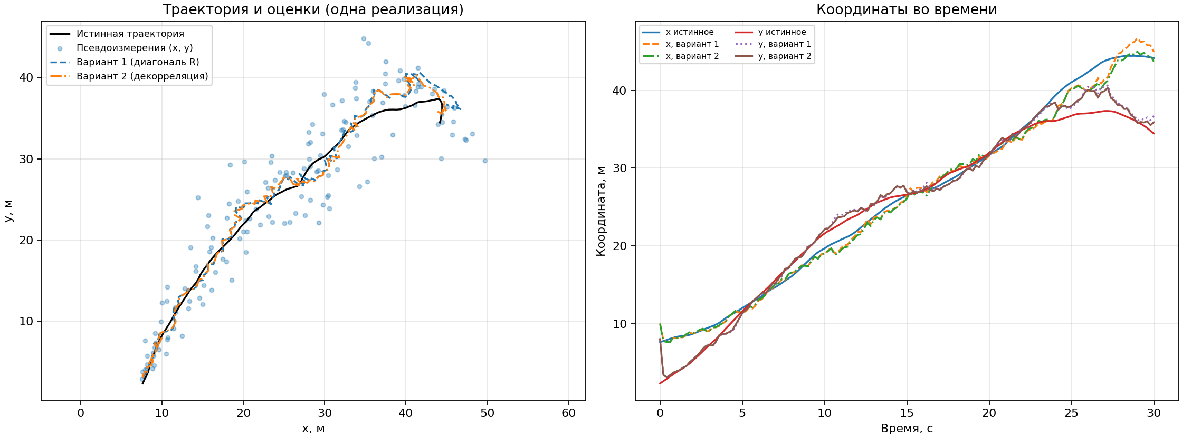
Рисунок 1 — Истинная траектория, полярные измерения и оценки Калмана для двух вариантов (одна реализация)
На рисунке 1 приведена одна реализация. Оба варианта близки, поскольку
используют одни и те же измерения; различия проявляются статистически, а
не в отдельной траектории. Оценка следует за измерениями, но сглаживает
их, а скорость восстанавливается косвенно по последовательности
положений.
7.2 RMSE компонент
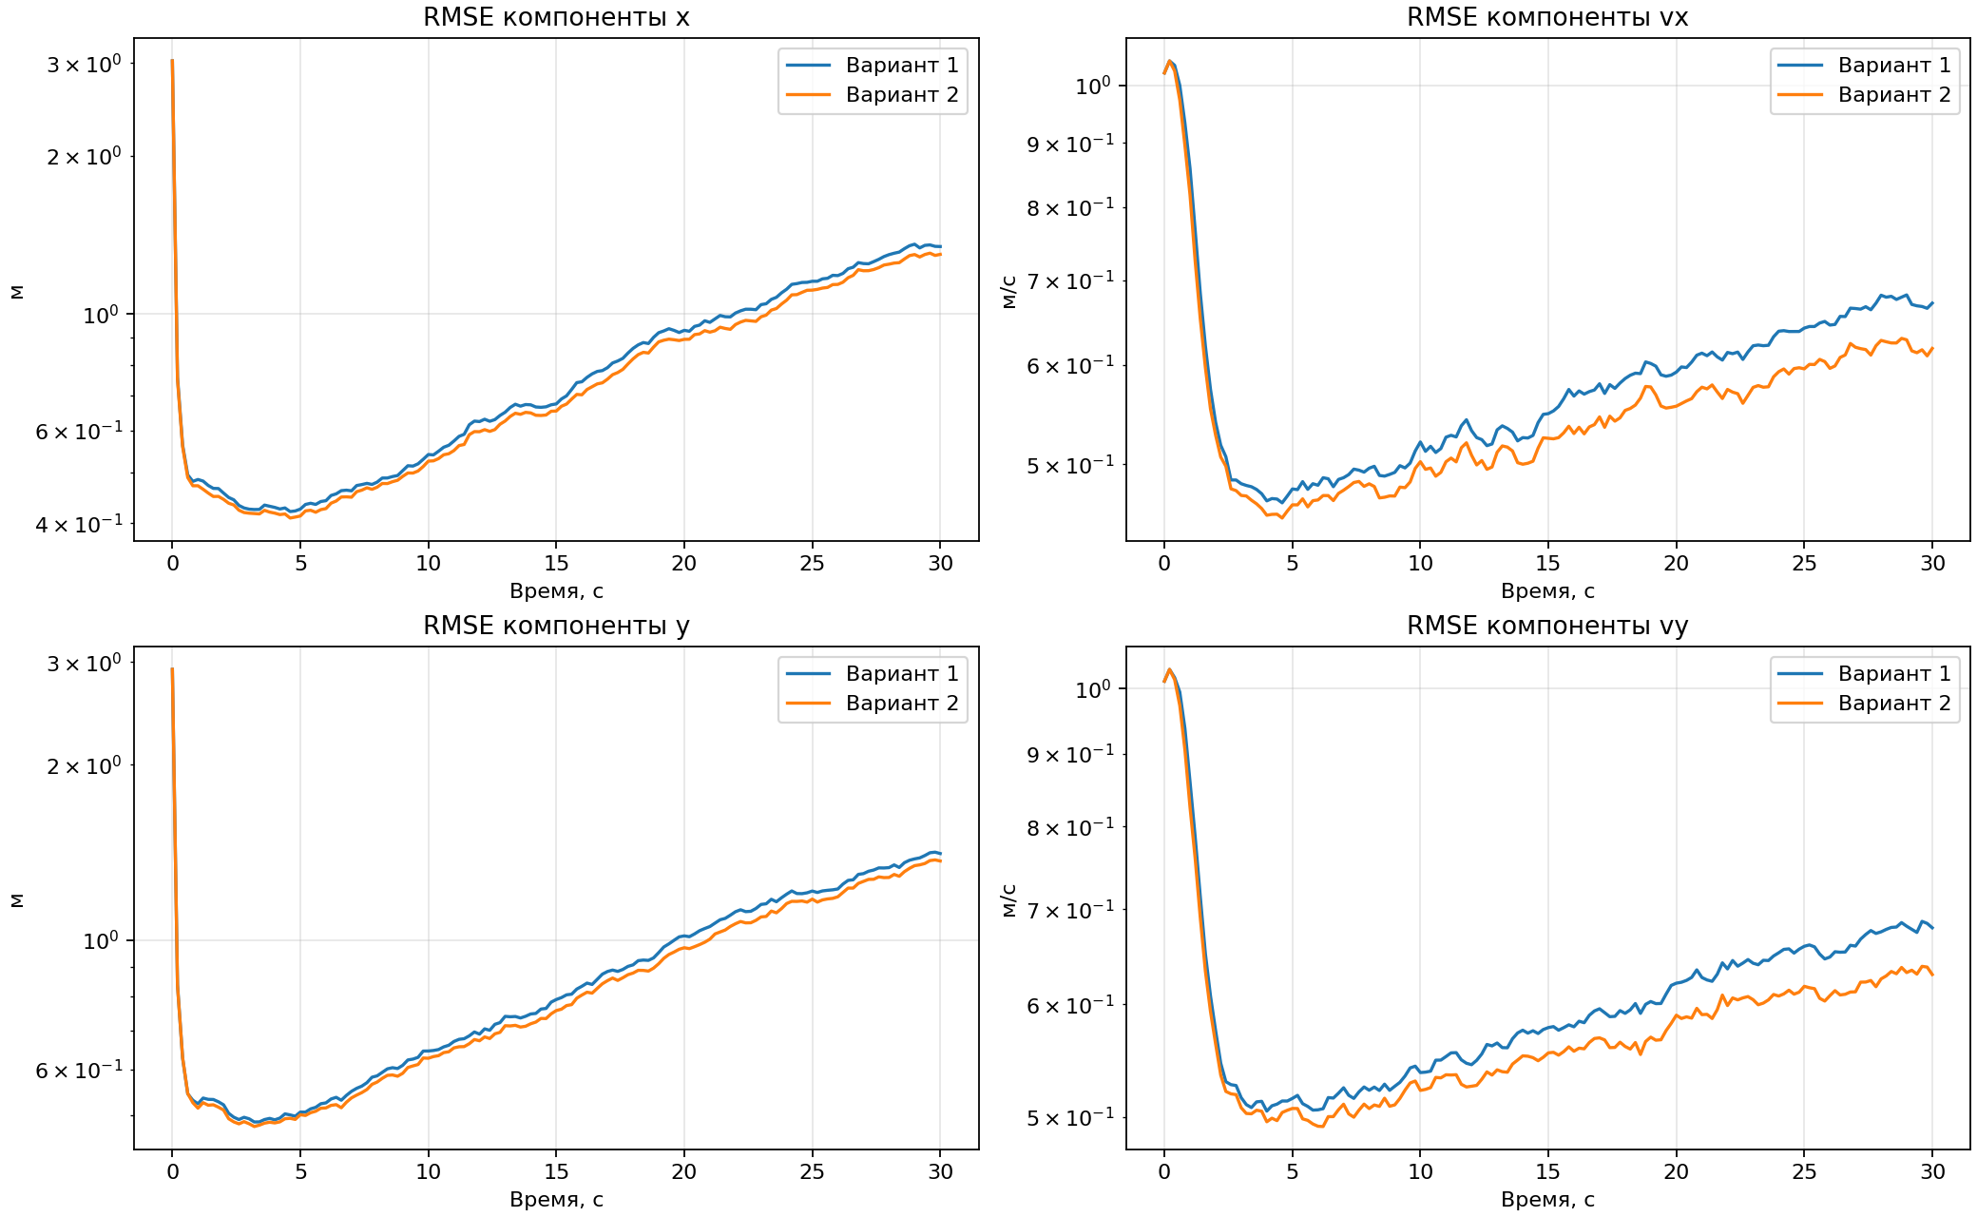
Рисунок 2 — RMSE четырёх компонент состояния по времени для варианта 1 и варианта 2
RMSE на последнем шаге (t=30 с):
компонента | вариант 1 | вариант 2 | выигрыш
x, м | 1.3434 | 1.2981 | 3.4%
v_x, м/с | 0.6715 | 0.6181 | 8.0%
y, м | 1.4079 | 1.3670 | 2.9%
v_y, м/с | 0.6793 | 0.6298 | 7.3%

Средний по времени RMSE: (0.7838;\;0.5822;\;0.8594;\;0.6033) для
варианта 1 и (0.7539;\;0.5525;\;0.8307;\;0.5764) для варианта 2.
Выигрыш составляет 3–5% по координатам и 5–8% по скоростям. След
ковариации ошибки на последнем шаге равен 4.6913 (вариант 1) и 4.1693
(вариант 2).
Смещения малы: для x это -0.1140 и -0.0733 м, для v_x — -0.0249
и -0.0072 м/с, для y — 0.0280 и 0.0268 м, для v_y — 0.0187 и
0.0156 м/с. Игнорирование корреляции не смещает оценку, а лишь делает
весовые коэффициенты неоптимальными, поэтому систематического смещения
нет ни у одного варианта.
7.3 Состоятельность: NEES и след ковариации
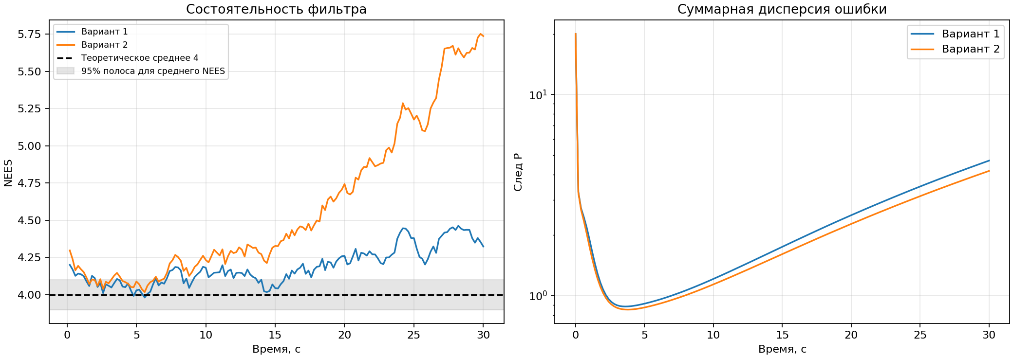
Рисунок 3 — NEES и след апостериорной ковариации ошибки по времени
Средний NEES равен 4.188 для варианта 1 и 4.585 для варианта 2 при
теоретическом значении 4 для четырёхмерного состояния. Вариант 1
практически состоятелен: его расчётная ковариация соответствует
фактическим ошибкам. Вариант 2 немного самоуверен — его ковариация
первого порядка занижена.
Причина — отброшенные члены второго порядка. Например, при \varphi=0
z_x=(D+\varepsilon_D)\cos\varepsilon_\varphi
\approx D+\varepsilon_D-\frac{D}{2}\varepsilon_\varphi^2,

откуда
\operatorname{Var}(z_x)\approx\sigma_D^2+\frac{D^2\sigma_\varphi^4}{2}.

Добавка D^2\sigma_\varphi^4/2 сравнима с \sigma_D^2, когда
D\sigma_\varphi^2\approx\sigma_D. При D порядка десятков метров и
\sigma_\varphi=0.08 рад это выполняется. Поэтому вариант 2 выигрывает в
точности, но его расчётная ковариация оптимистична. При
\sigma_\varphi=0.02 рад NEES варианта 2 равен 4.00, то есть в области
применимости линейной формулы фильтр состоятелен.
7.4 Ковариация псевдоизмерений и декорреляция
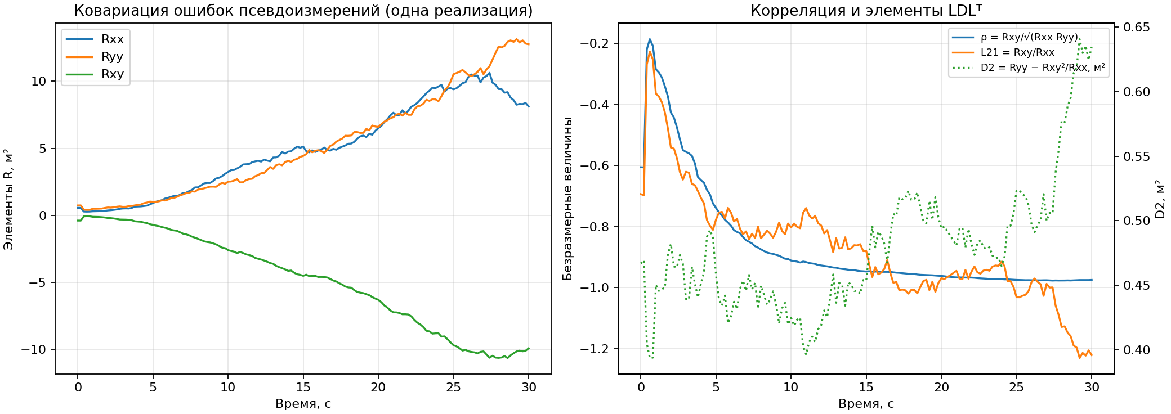
Рисунок 4 — Элементы ковариации R, коэффициент корреляции и параметры LDLᵀ-разложения
Для одной реализации в момент t=30 с получено
R_{xx}=8.12 м^2, R_{yy}=12.75 м^2, R_{xy}=-9.92 м^2,
\rho=-0.975, l_{21}=-1.22, d_2=0.635 м^2. Корреляция ошибок
псевдоизмерений здесь практически предельная, и именно её игнорирует
вариант 1. По мере движения точки корреляция меняется вместе с углом, но
остаётся большой по модулю, пока D\sigma_\varphi заметно превышает
\sigma_D.
7.5 Чувствительность к угловым и линейным ошибкам
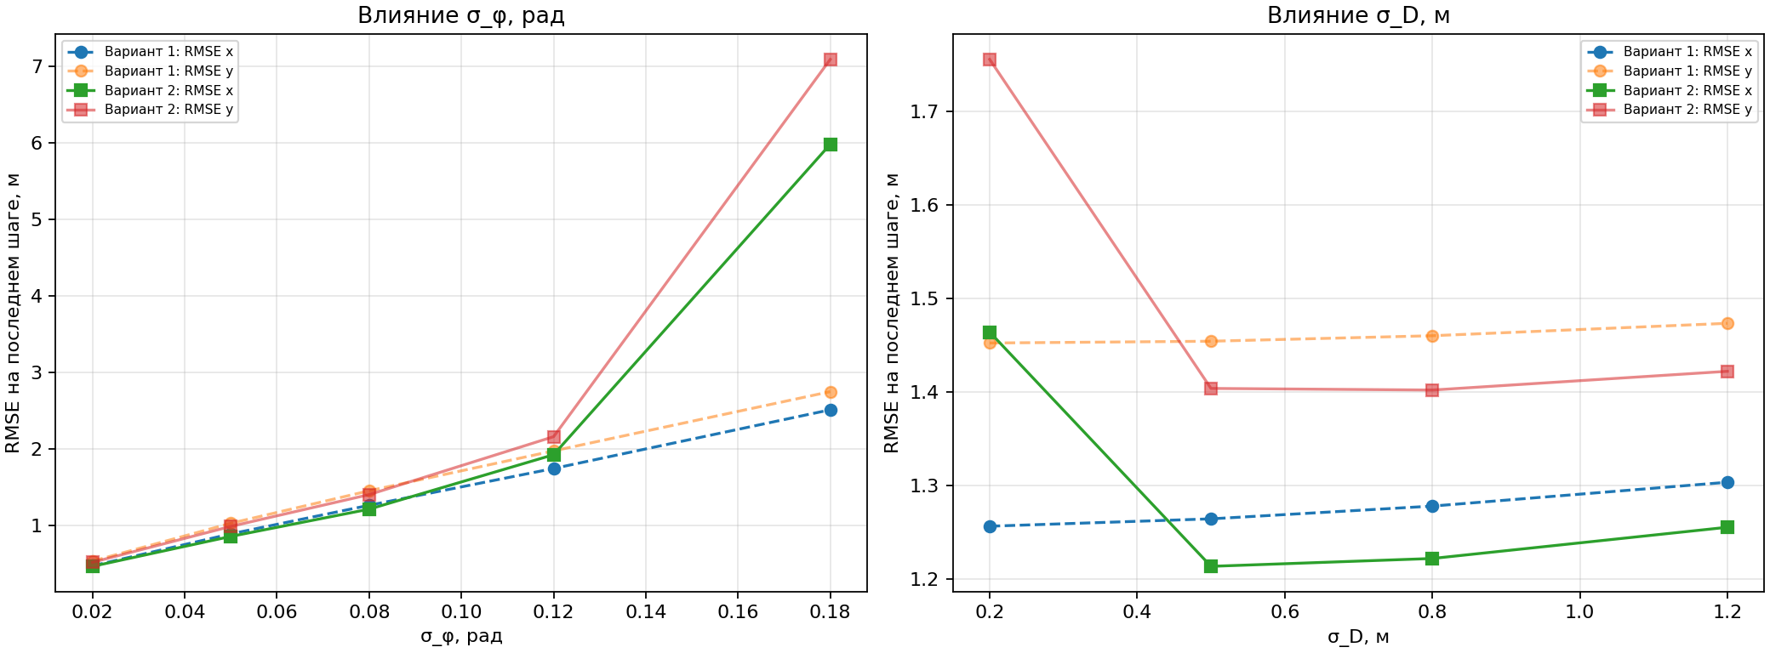
Рисунок 5 — RMSE и NEES при вариации σ_φ и σ_D
В опытах с вариацией \sigma_\varphi (при \sigma_D=0.5 м) RMSE
координаты x на последнем шаге:
\sigma_\varphi, рад | 0.02 | 0.05 | 0.08 | 0.12 | 0.18
вариант 1 | 0.473 | 0.891 | 1.264 | 1.745 | 2.513
вариант 2 | 0.466 | 0.857 | 1.214 | 1.925 | 5.984

При малых и умеренных угловых ошибках вариант 2 точнее. При
\sigma_\varphi\ge0.12 рад линеаризация становится неадекватной: NEES
варианта 2 растёт до 7 и 21, фильтр теряет состоятельность, и вариант 2
проигрывает варианту 1. Аналогично при уменьшении \sigma_D до 0.2 м
относительный вклад добавки D^2\sigma_\varphi^4/2 возрастает, и вариант
2 снова уступает.
Отдельного упоминания требует особая точка D\to0. Реализации, проходящие
вблизи начала координат (D<1 м), дают сингулярную или плохо
обусловленную ковариацию: полярный угол там не определён, а формула
первого порядка занижает дисперсию. В коде для D<1 м ковариация
заменяется изотропной \sigma_D^2I. Таких шагов доли процента, на RMSE
они не влияют, но без этой меры единичные реализации давали бы выбросы
NEES в десятки тысяч.
8 Обсуждение
1. Эквивалентность варианта 2 и полной R. Декоррелированное обновление
совпадает с фильтром, использующим полную ковариацию, с точностью до
ошибок округления. Это подтверждает, что LDLᵀ — точное преобразование,
а не приближение.
2. Источник выигрыша. Игнорирование корреляции не смещает оценку, но
делает коэффициенты усиления неоптимальными. Потеря имеет второй
порядок по коэффициенту корреляции, поэтому выигрыш умеренный: 3–4% по
координатам и 5–8% по скоростям в рабочем диапазоне.
3. Роль отношения дисперсий. Чем больше D\sigma_\varphi/\sigma_D,
тем сильнее корреляция ошибок и тем значительнее преимущество варианта 2.
При малых D или больших \sigma_D корреляция слабая, и варианты
почти совпадают.
4. Границы применимости. Вариант 2 корректен, пока справедлива
линейная формула ковариации, то есть пока
D\sigma_\varphi^2\ll\sigma_D. При сильных угловых шумах его
расчётная ковариация становится оптимистичной, NEES растёт, и он может
проиграть более грубому варианту 1.
5. Почему скорости выигрывают сильнее. Скорость непосредственно не
измеряется и восстанавливается по последовательности положений.
Правильный учёт корреляции ошибок измерений даёт здесь больший
относительный эффект, чем для самих координат.
6. Практическая рекомендация. Применять декоррелированный вариант,
контролируя NEES; при больших D\sigma_\varphi использовать точную
ковариацию второго порядка или намеренно завышать R. Декорреляция
удобна ещё и тем, что допускает последовательные скалярные обновления
без обращения матрицы 2\times2.
9 Выводы
Построены и сопоставлены два фильтра Калмана для плоского движения по
полярным измерениям. Показано, что декоррелированные псевдоизмерения
алгебраически эквивалентны фильтру с полной ковариацией ошибок измерений
и дают систематическое уменьшение RMSE относительно варианта с
диагональной ковариацией: координаты — на 3–4%, скорости — на 5–8%.
Выигрыш растёт с увеличением отношения D\sigma_\varphi/\sigma_D.
Установлено, что при больших угловых шумах линеаризация первого порядка
перестаёт быть адекватной: NEES варианта 2 возрастает, и предпочтение
может перейти к более грубому варианту 1. Практически декорреляция
предпочтительна как вычислительно удобная и точная форма фильтра при
условии контроля состоятельности.
Приложение. Состав работы и запуск
- lab3/main.py — модель, два варианта фильтра, декорреляция, графики и CSV.
- lab3/results/01_trajectory.png — траектория и оценки одной реализации.
- lab3/results/02_rmse.png — RMSE четырёх компонент по времени.
- lab3/results/03_consistency.png — NEES и след ковариации ошибки.
- lab3/results/04_covariance.png — элементы R и параметры LDLᵀ.
- lab3/results/05_sensitivity.png — влияние \sigma_\varphi и \sigma_D.
- lab3/results/summary.csv — RMSE, смещение, NEES, след P.
- lab3/results/covariance.csv — R, \rho, l_{21}, d_1, d_2 по времени.
- lab3/results/sensitivity.csv — RMSE и NEES в опытах с вариацией параметров.
Запуск из корня проекта:
python lab3/main.py
python lab3/main.py --runs 10000 --seed 123

